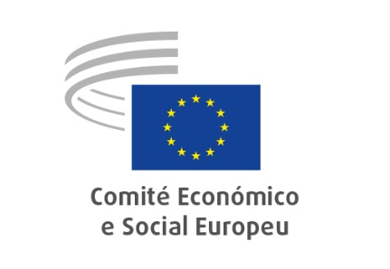
PT

NAT/975
Alteração do Regulamento (UE) 2023/1115 (Regulamento Desflorestação)

PROJETO DE PARECER

Comité Económico e Social Europeu

Proposta de regulamento do Parlamento Europeu e do Conselho que altera o Regulamento (UE) 2023/1115 no que respeita a determinadas obrigações dos operadores e comerciantes

[COM(2025) 652 final – 2025/0329 (COD)]

Data do documento | 21/11/2025

Consulta | Conselho, 5/11/2025  Parlamento Europeu, 23/10/2025
Base jurídica | Artigo 192.º, n.º 1, e artigo 304.º do Tratado sobre o Funcionamento da União Europeia
Competência | Secção da Agricultura, Desenvolvimento Rural e Ambiente
Adoção em plenária | 3/12/2025
Reunião plenária n.º | 601
Resultado da votação  (votos a favor/votos contra/abstenções) | …/…/…

Considerando que já se pronunciara sobre o conteúdo desta proposta nos pareceres EESC-2024-01183-00-00-AC-TRA, adotado em 19.9.2024, e EESC-2021-05690-00-00-AC-TRA, adotado em 23.2.2022, o Comité decidiu não emitir parecer, remetendo para a posição defendida nos documentos mencionados.

O Presidente da Secção da Agricultura, Desenvolvimento Rural e Ambiente
Stoyan Tchoukanov

_____________

Parecer de Iniciativa do CESE – Impacto da desflorestação da floresta amazónica nas alterações climáticas e no ambiente mundial: consequências para as empresas, os trabalhadores e a população, JO C/2024/6882, 28.11.2024.
Parecer do CESE – Minimizar o risco de desflorestação e degradação florestal associado a produtos colocados no mercado da UE, JO C 275 de 18.7.2022, p. 88.

